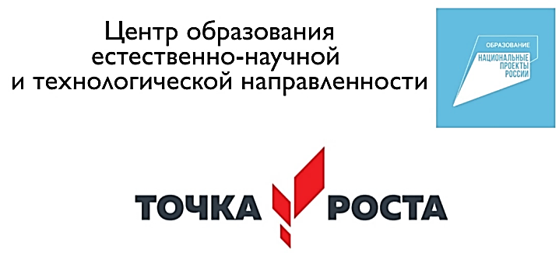

С 21 по 25 ноября 2022 г. на базе Центра образования «Точка роста» МБОУ СШ №9 была проведена Неделя химии.
Цель: развитие познавательного интереса школьников к химии с помощью разнообразных форм деятельности.
План проведения:
Дата проведения | Мероприятие | Классы
21.11.22 | Открытая химическая лаборатория  «Три корочки хлеба».  Цель: доказать наличие в хлебе большого количества поваренной соли, растительного масла, крахмала. | 11 класс
22.11.22 | Открытое занятие кружка « Юный химик» для обучающихся 5-8 классов «Выращиваем новогодний кристалл».  Цель: вырастить кристаллы и друзы из поваренной соли. | 5-8 классы
23.11.22 | Турнир « Юные химики»  Цель: обобщить знания обучающихся о химических элементах, методах познания и ТБ. | 8 класс
24.11.22 | Открытая химическая лаборатория  « Газированные напитки в нашей жизни»  Цели:  - изучить штрих-коды, химический состав газированных напитков различных производителей.  - Научиться анализировать информацию на этикетке напитков. | 10 класс
25.11.22 | Игра «Счастливый случай»  Цель: в игровой форме обобщить знания обучающихся о неорганических соединениях, методах познания и правил ТБ. | 9 классы

21.11.22г Открытая химическая лаборатория «Три корочки хлеба» (11 класс)
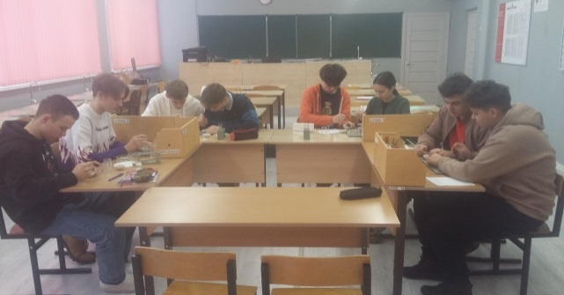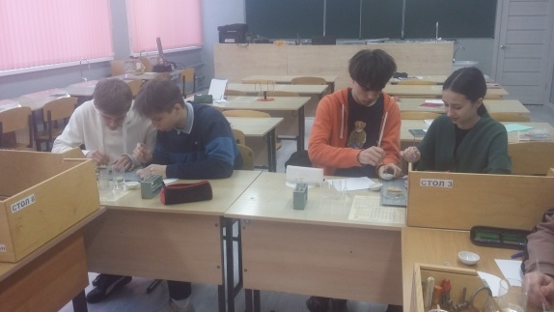

22.11.22г Открытое занятие кружка « Юный химик» для обучающихся 5-8 классов «Выращиваем новогодний кристалл»
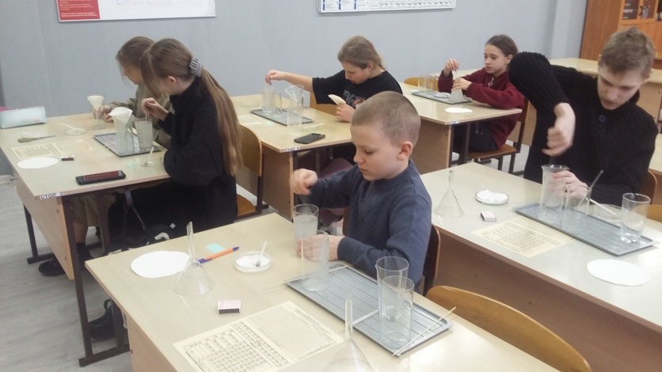

23.11.22г Турнир « Юные химики» (8 класс)
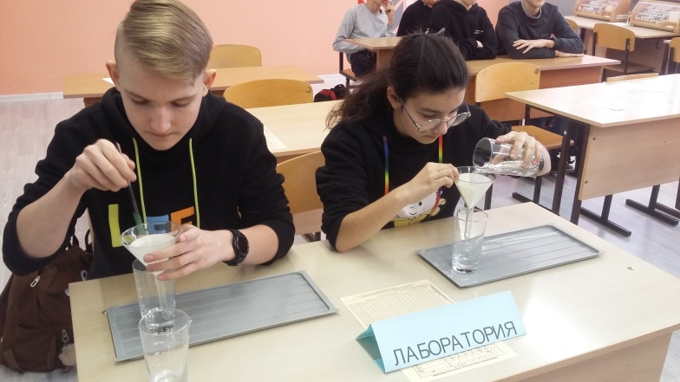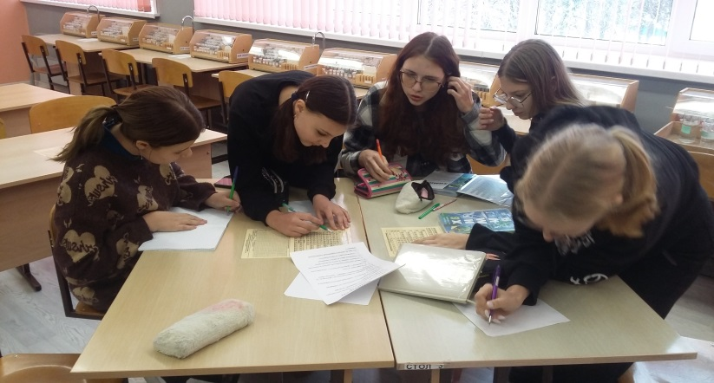
Результат: победила дружба!
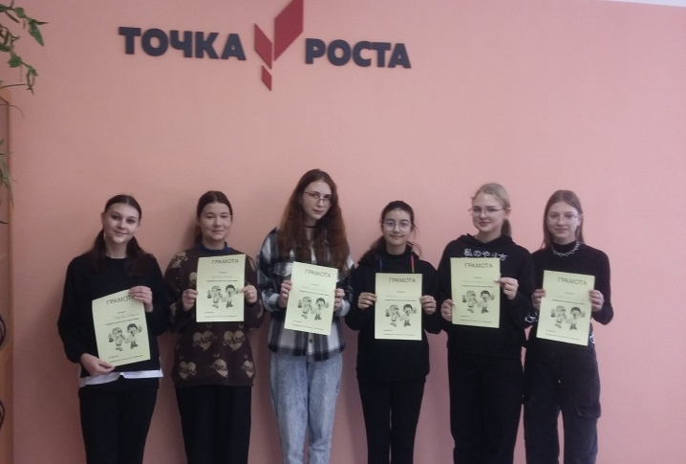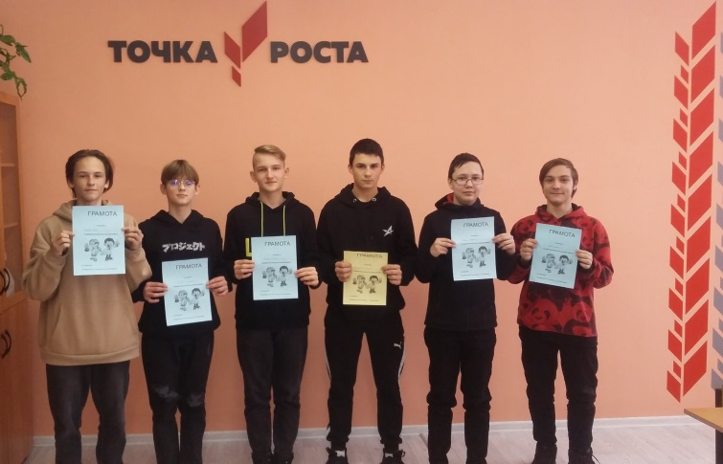

24.11.22г Открытая химическая лаборатория « Газированные напитки в нашей жизни»
(10 класс)
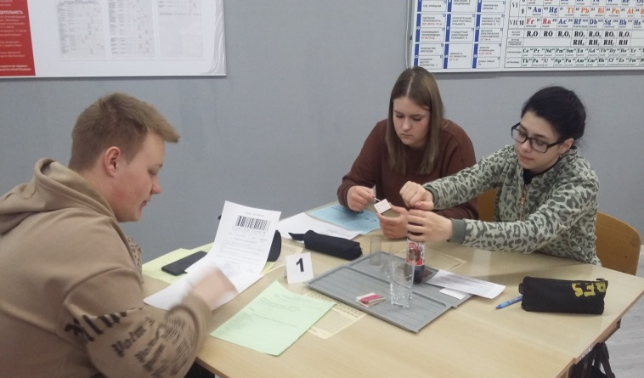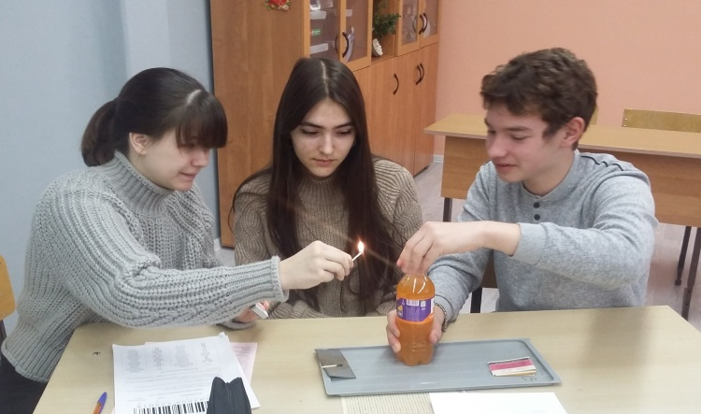

25.11.22г Игра «Счастливый случай» (9 класс)
